Лабораторная работа «Анализ данных о ДТП в России»
Выполнила: Енюшина АМ.
Группа Аэ-21-24

В Яедекс DataLens создаем новое подкллючение, также создаем датасэт ДТП и открываем файл dtp201804-1.csv
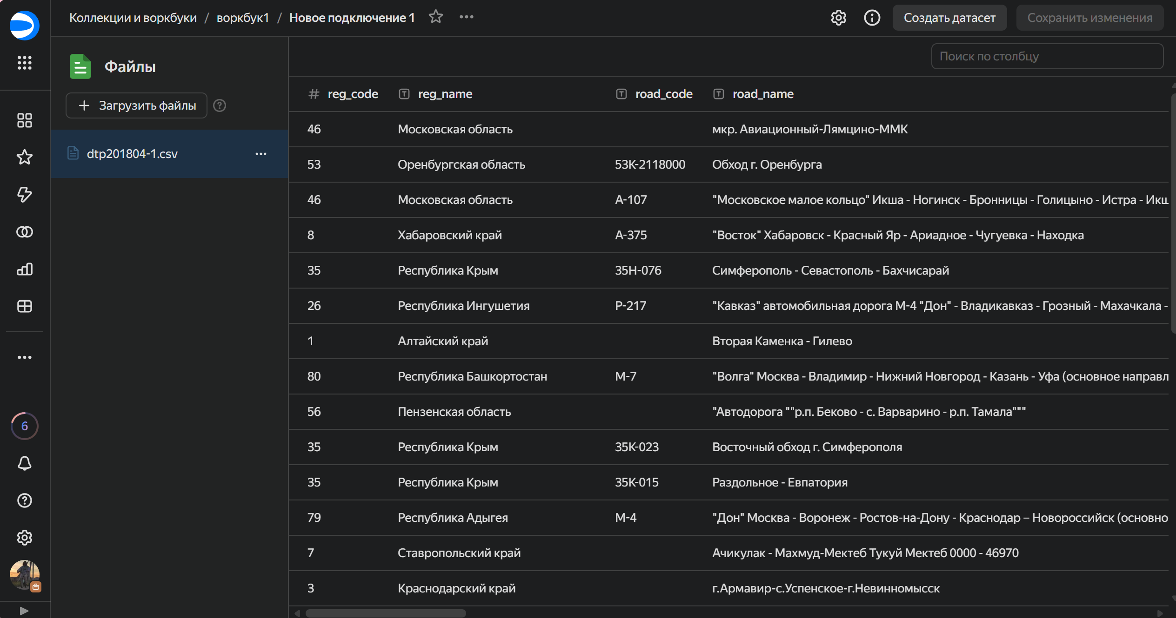
Переименуем поля 1-8 в соответствие с данными со скриншота
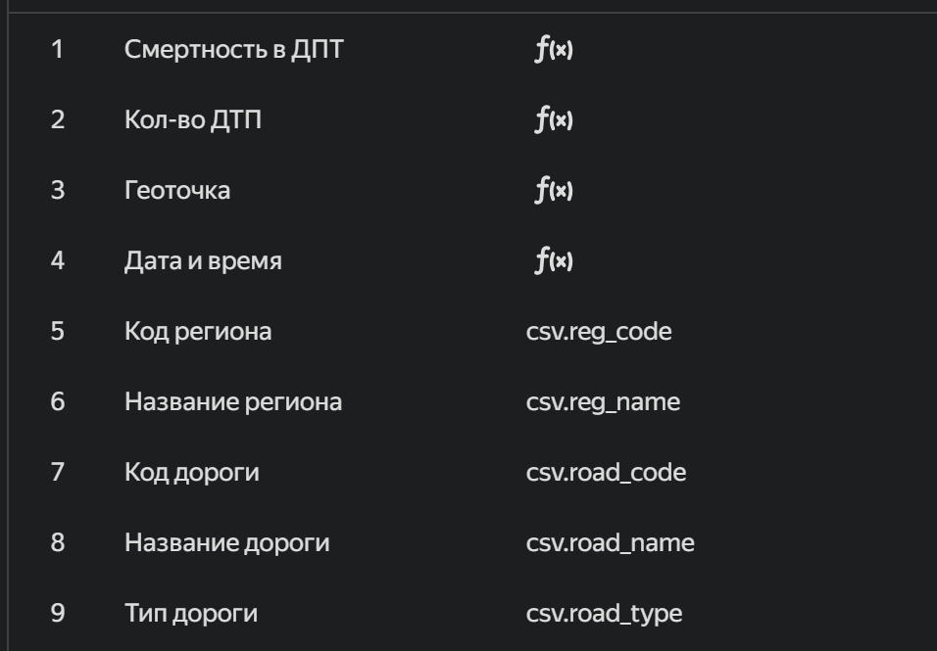

Добавляем поля «Дата и время», «Геоточка» и «Количество ДТП»
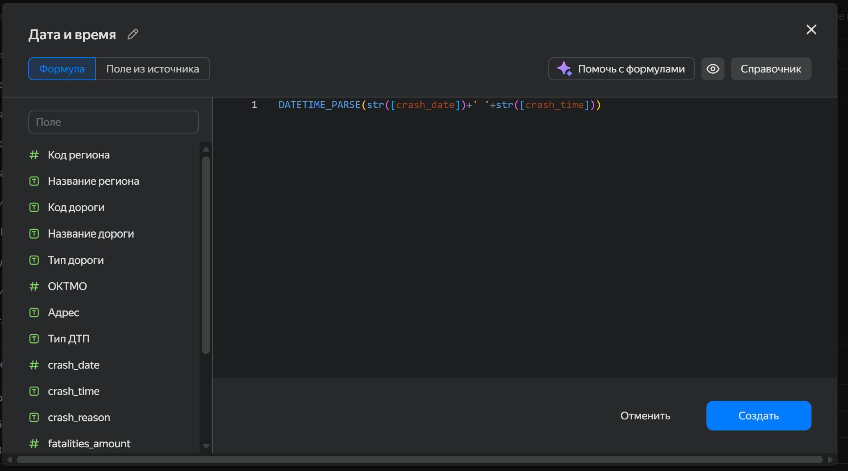
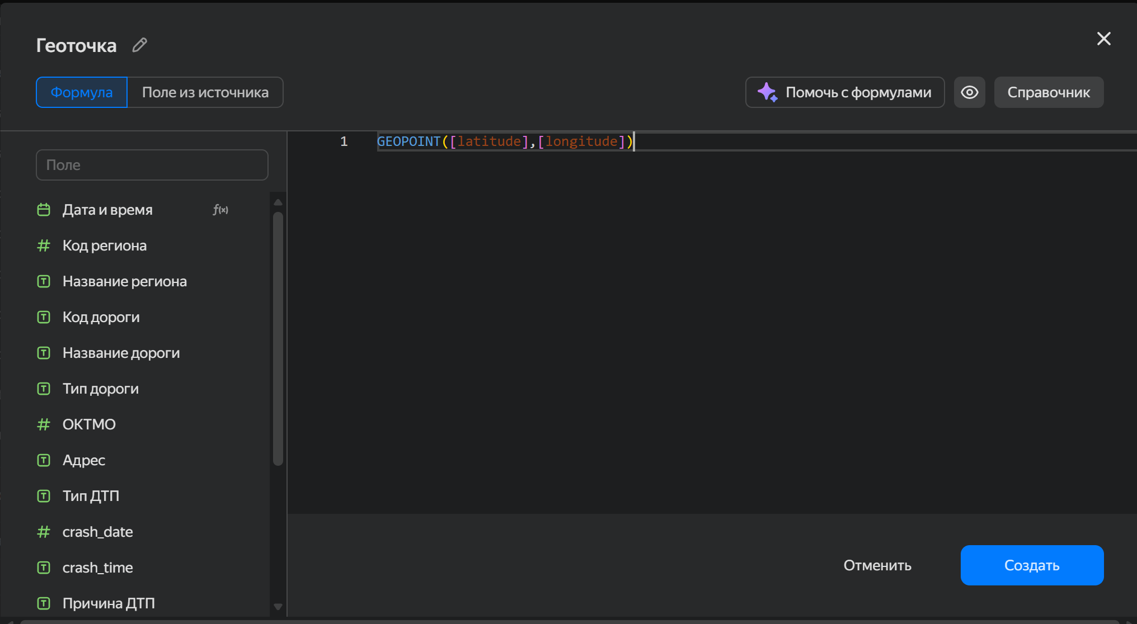
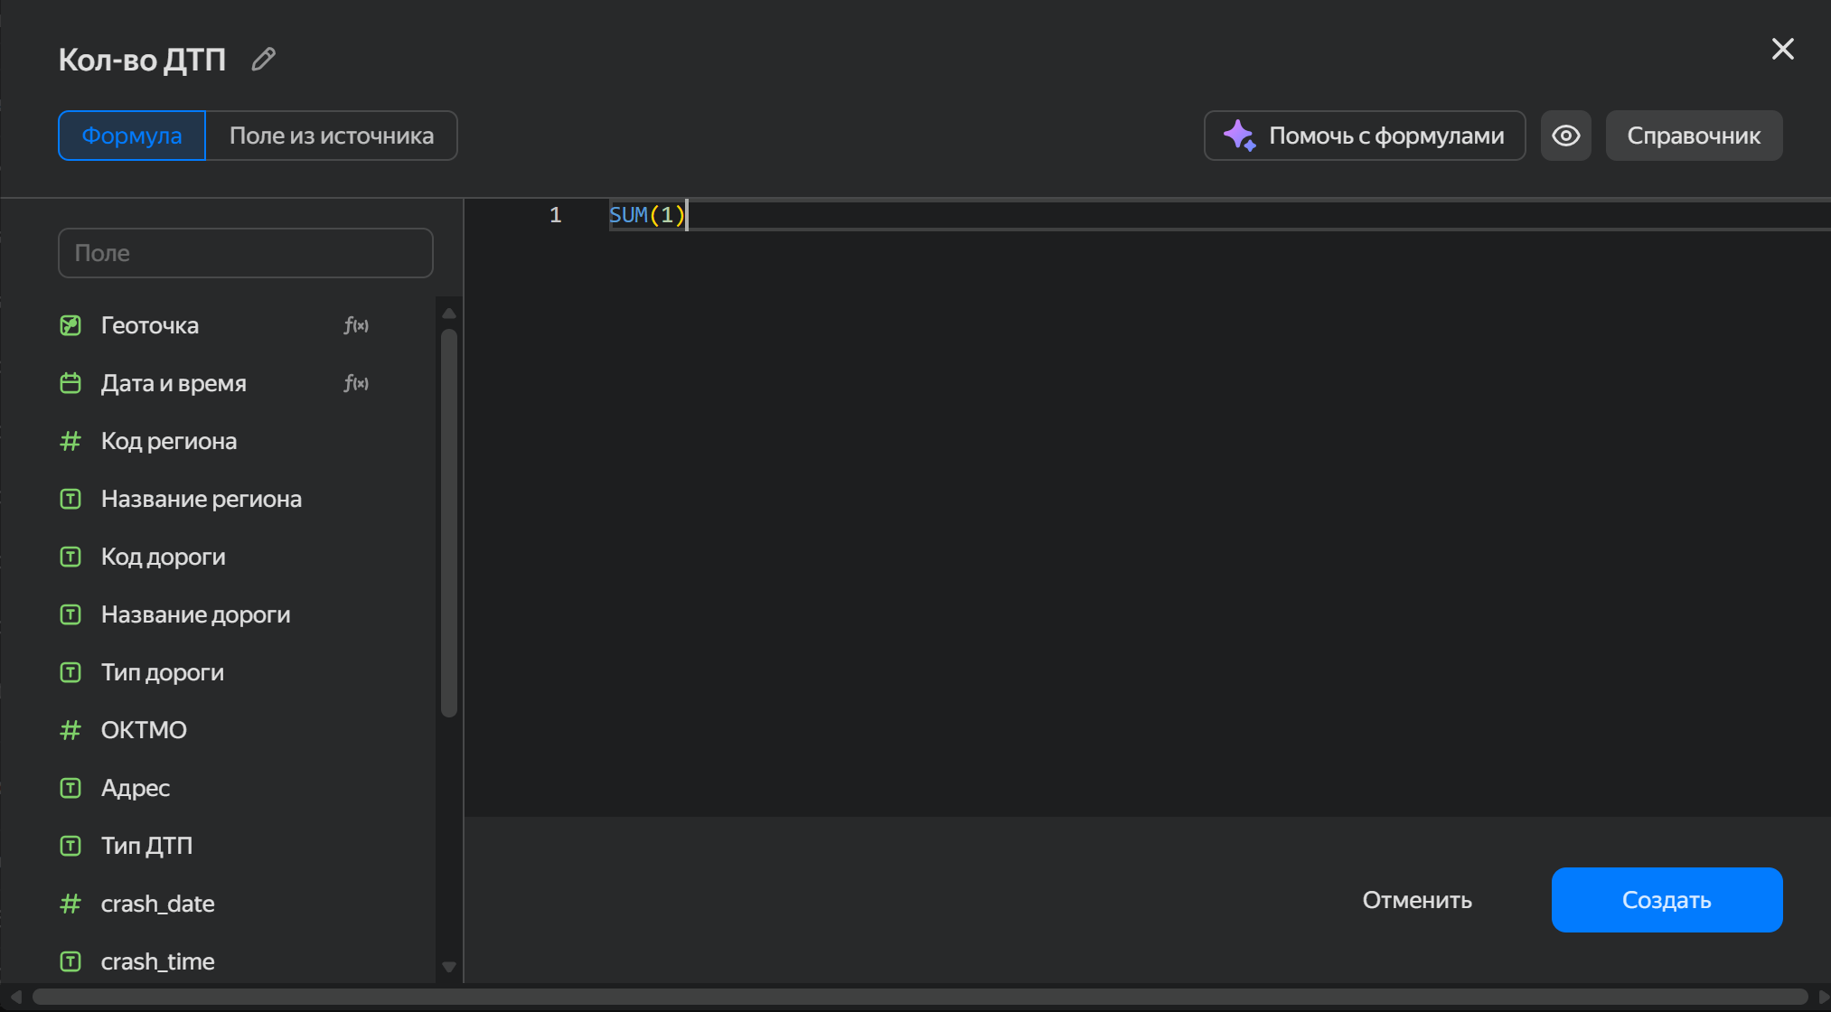
Переименуем поля 12-16 в соответствие со скриншотом ниже
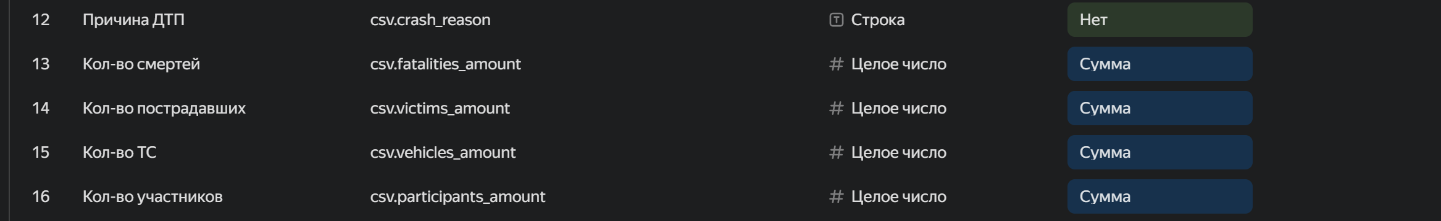

Создаем Чарт типа «Карта». Поместим поле «Геоточка» в поле чарта «Геоточки». Получаем карту с каждым ДТП, отмеченным на карте.
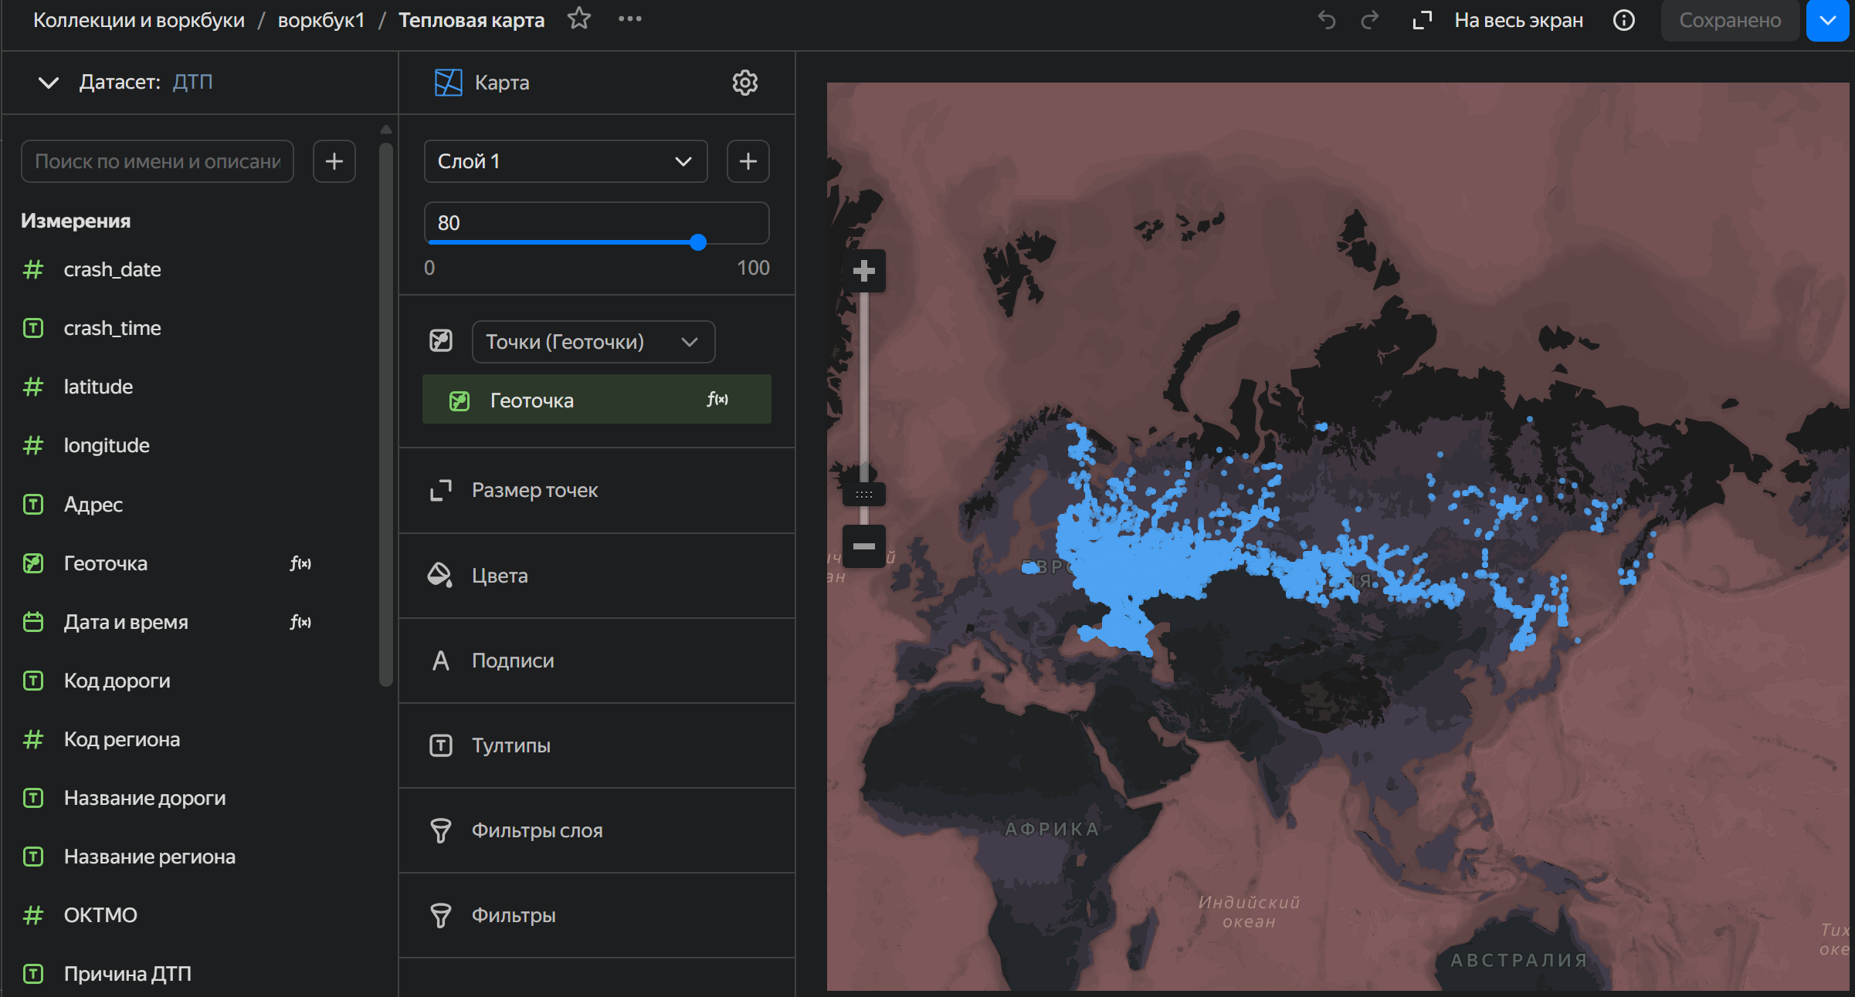

Создаем чарт линейчатую диаграмму, в поле Х вносим кол-во ДТП, в поле У – название региона и сортируем по кол-ву ДТП.
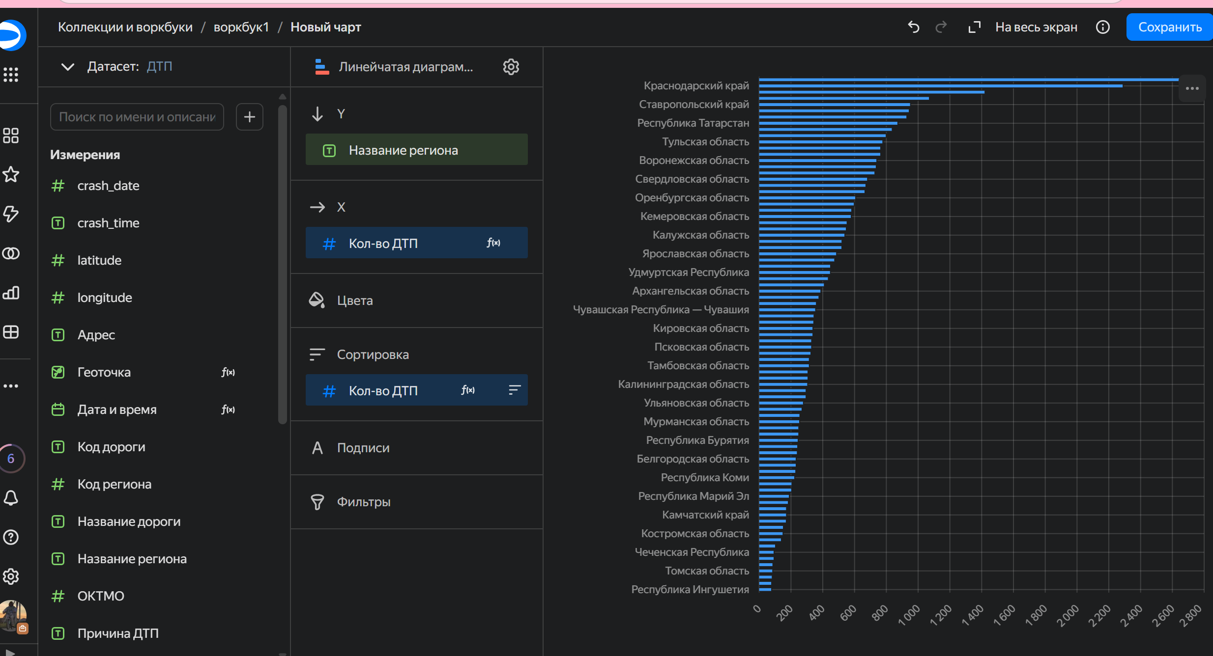
Делаем аналогичный чарт по кол-ву смертей в ДТП
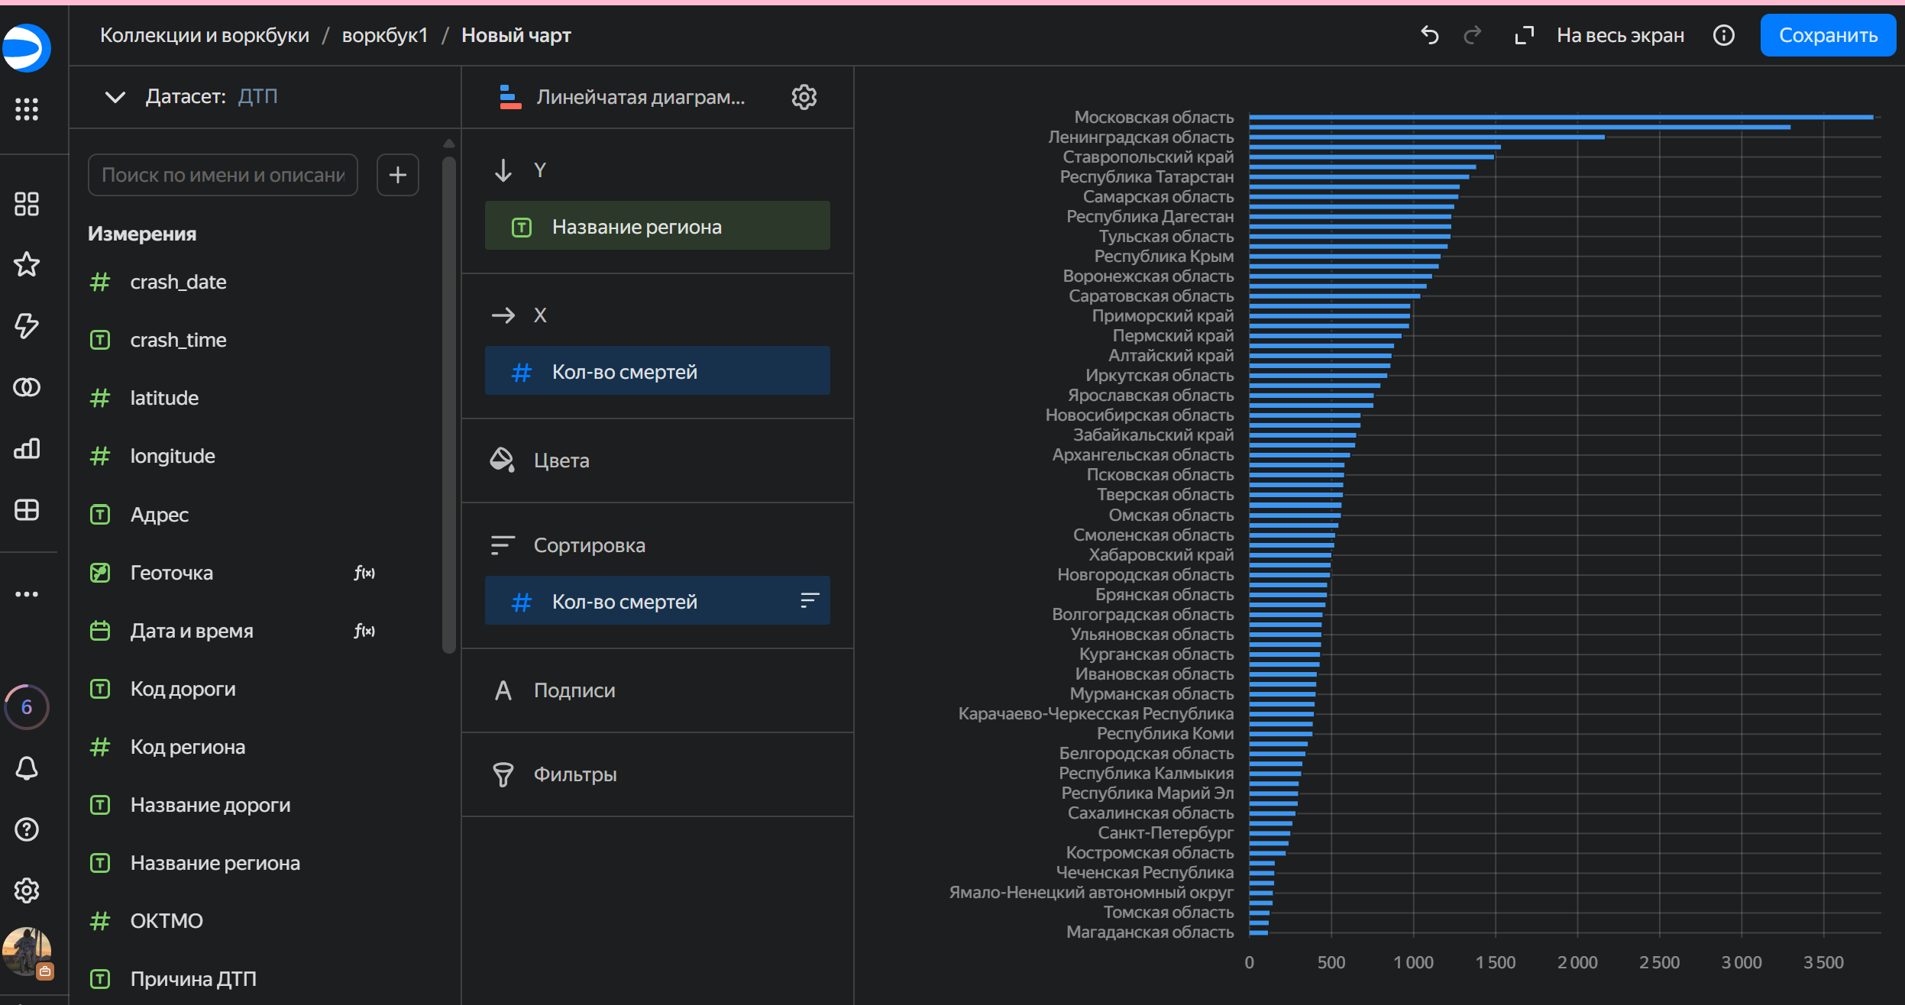

Создаем чарт «Линейчатая диаграмма». В поле Х вносим «Дату и время», в поле У – кол-во ДТП, в У2 – кол-во смертей
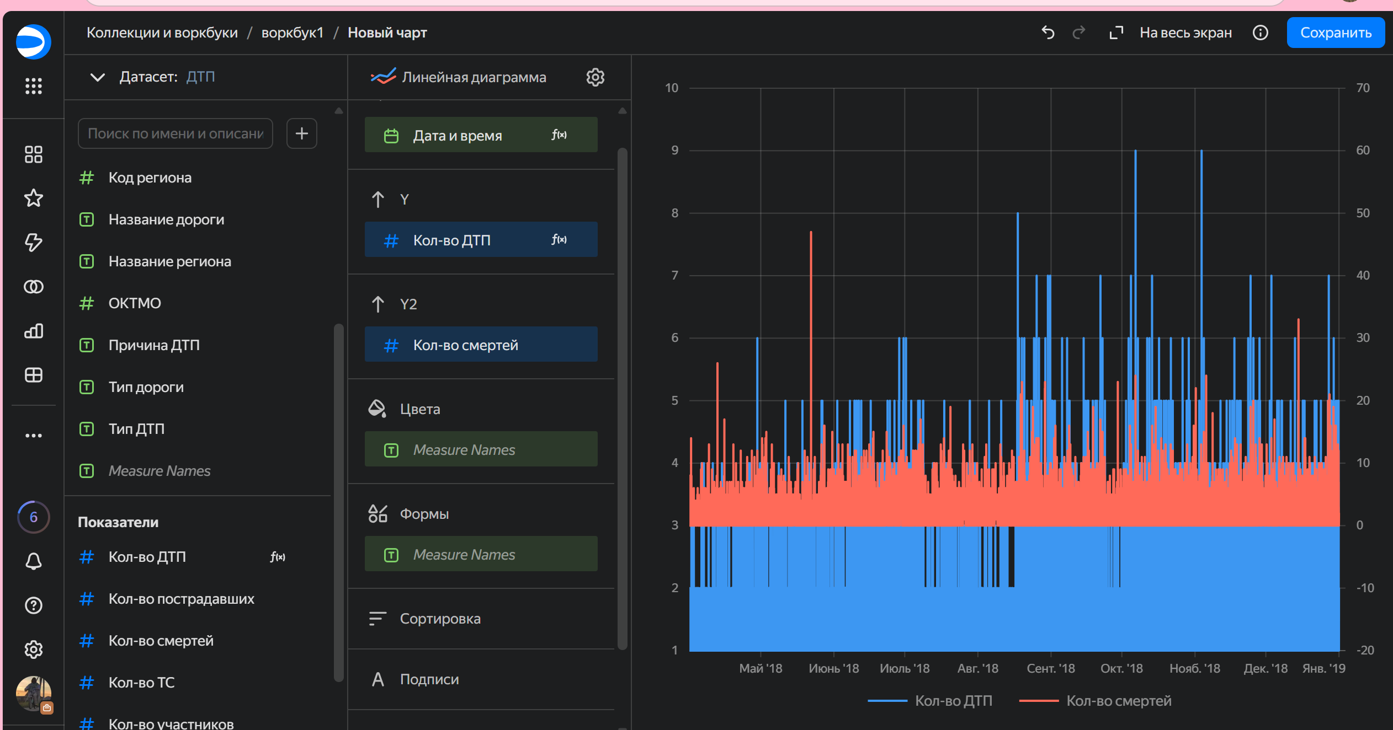
Создадим 3 чарта с графиками зависимости смертности от недели, дня недели и часов в течение дня. Создания графиков приведены на 5 скриншотах ниже. Сохраняем все чарты
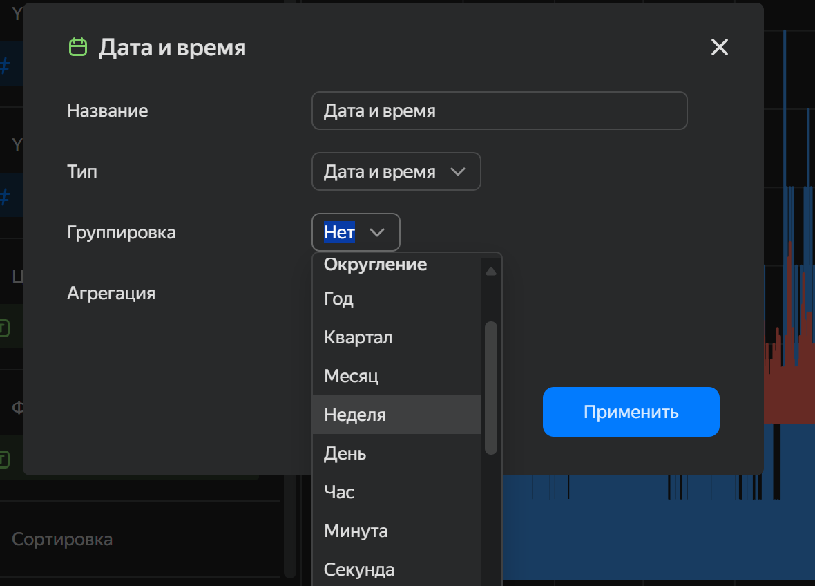

Данные по ДТП и смертям в них по неделям отображаются как даты с промежутком в 7 дней. Пример на 2-ух скриншотах ниже – первая точка 9 апреля, следующая – уже 16 апреля.
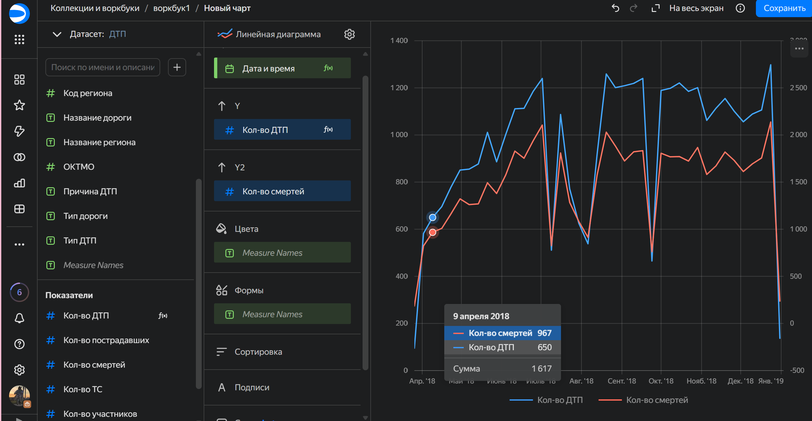
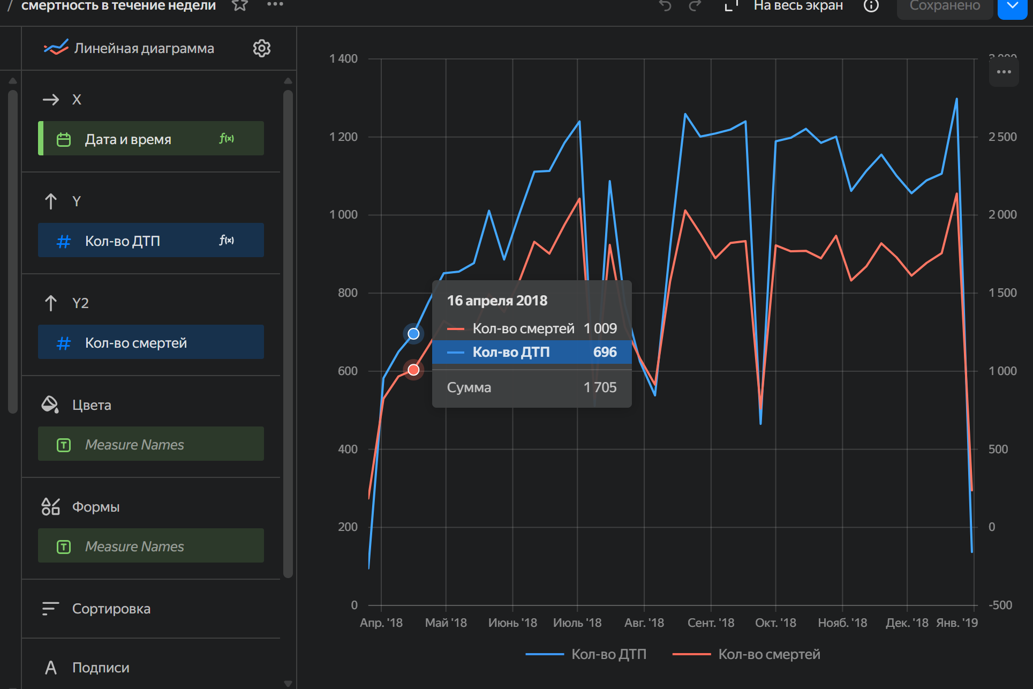
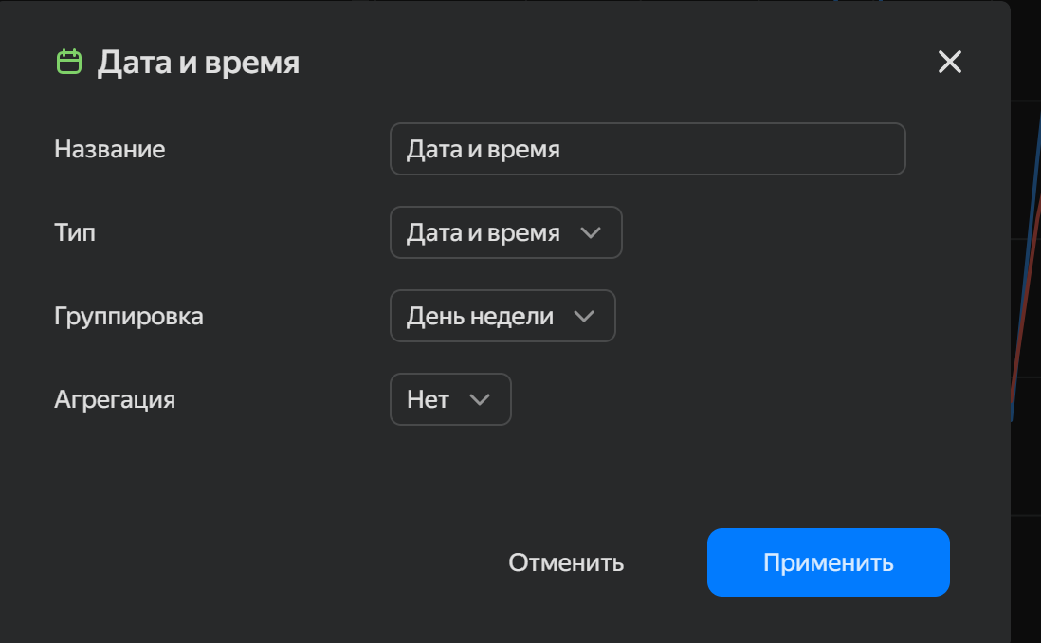
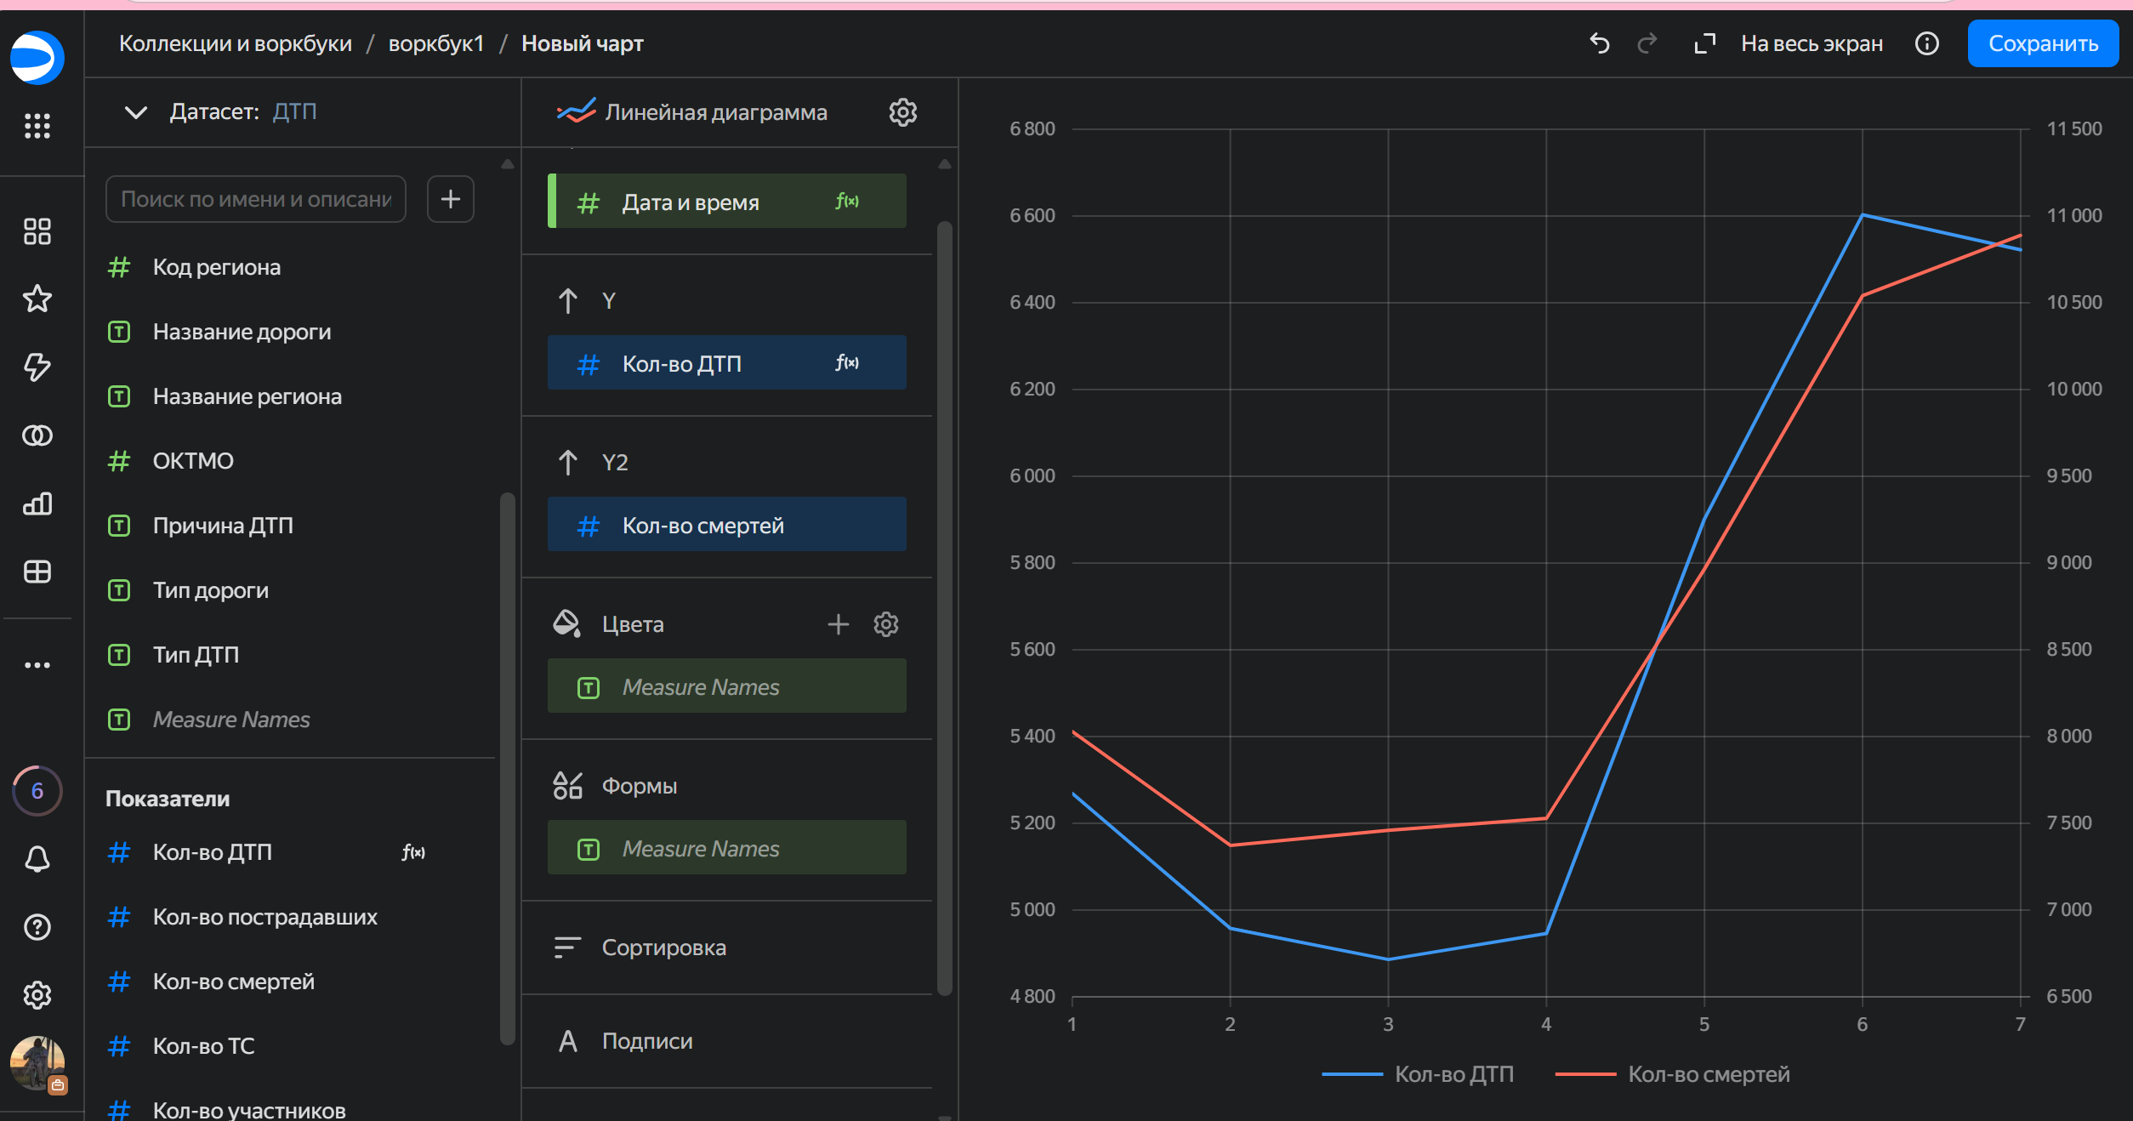
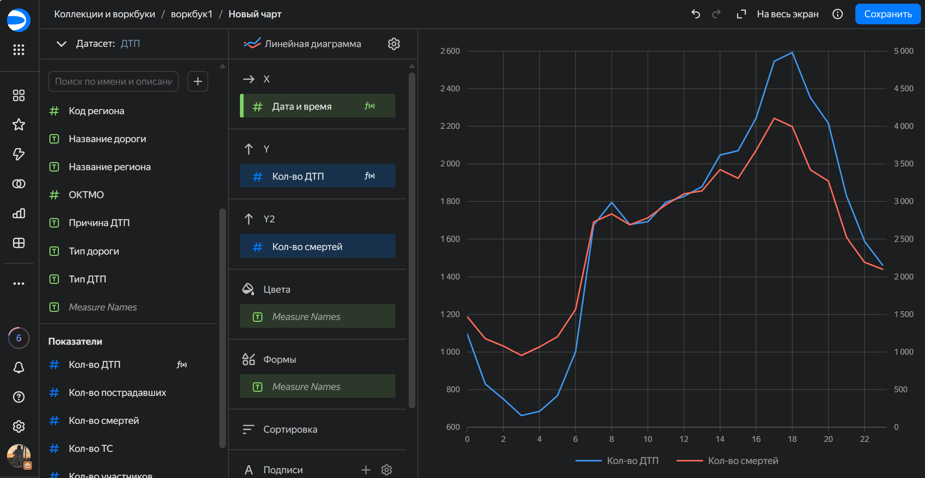

Создаем новый дэшборд, в котором соберем все чарты и характеристики, сделанные до этого. Вставим на дэшборд 3 графика зависимости смертности от времени и даты, геокарту, и чарт зависимости кол-ва ДТП от региона.
Для последнего чарта создадим переключатель, чтобы иметь возможность переключаться между чартами «Кол-во ДТП» и «Смертность в ДТП»
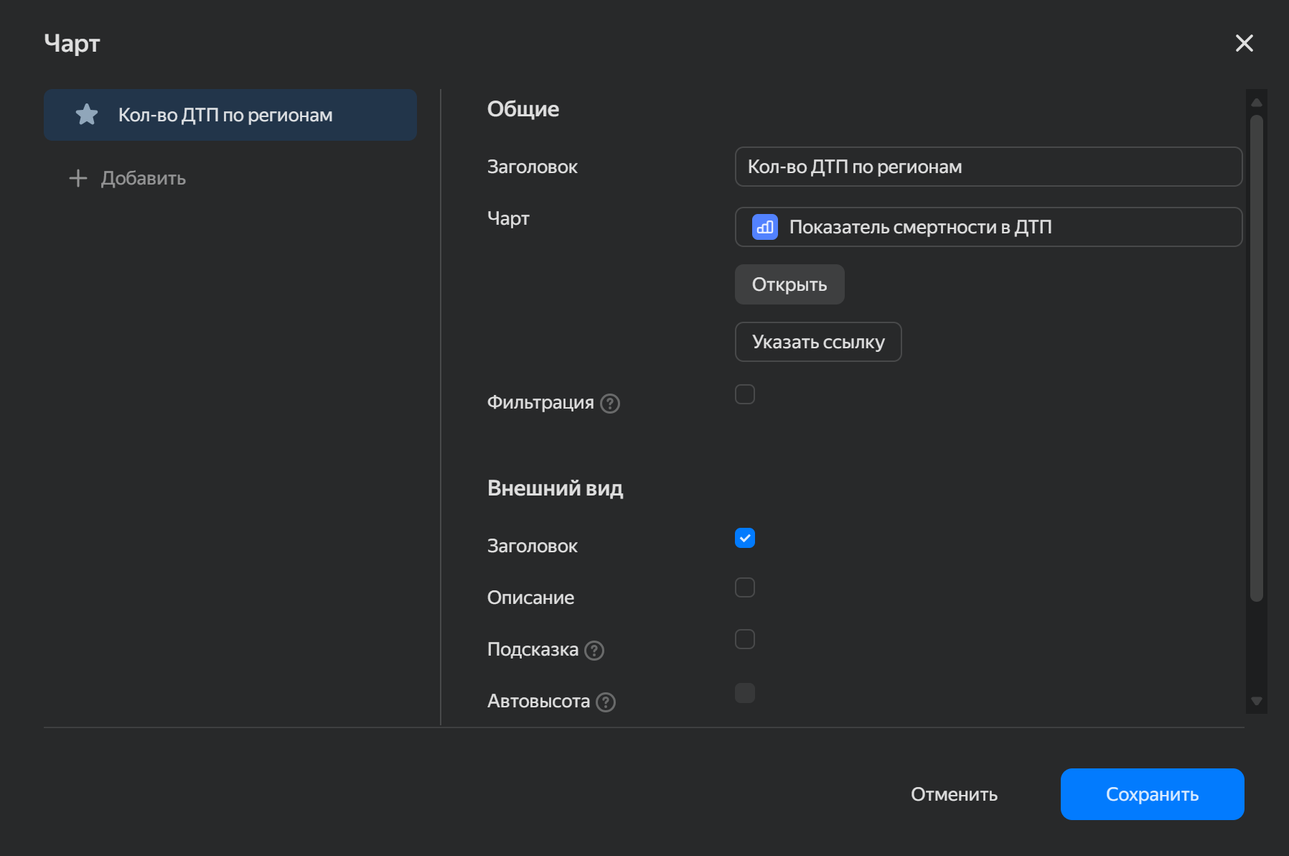
Уберем лишние зависимости
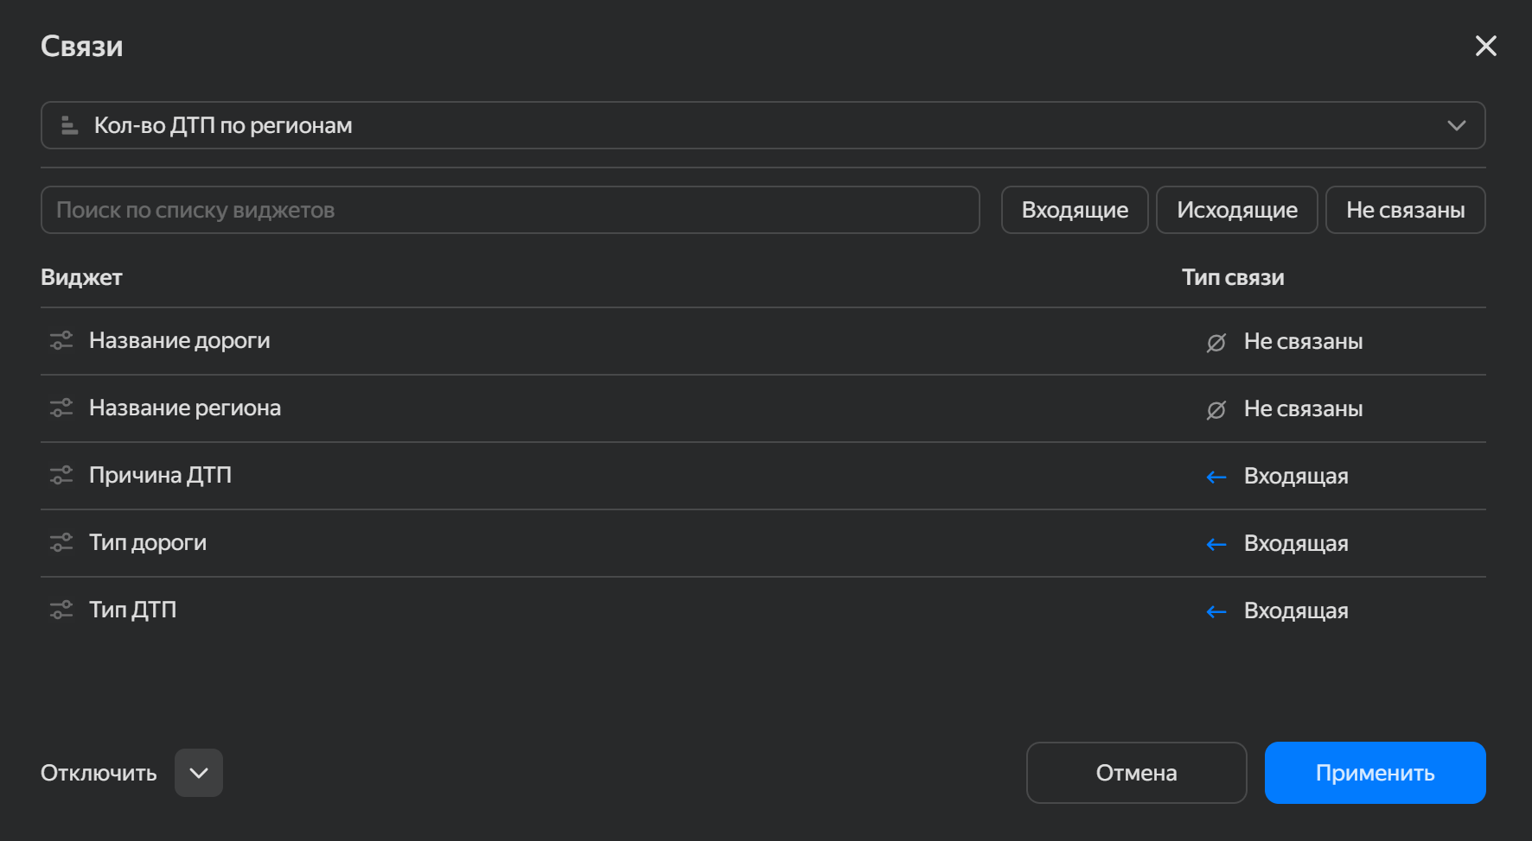
Создадим новое подключение и откроем файл Region.csv, подпишем заголовки столбцов и перейдем во вкладку «источники»
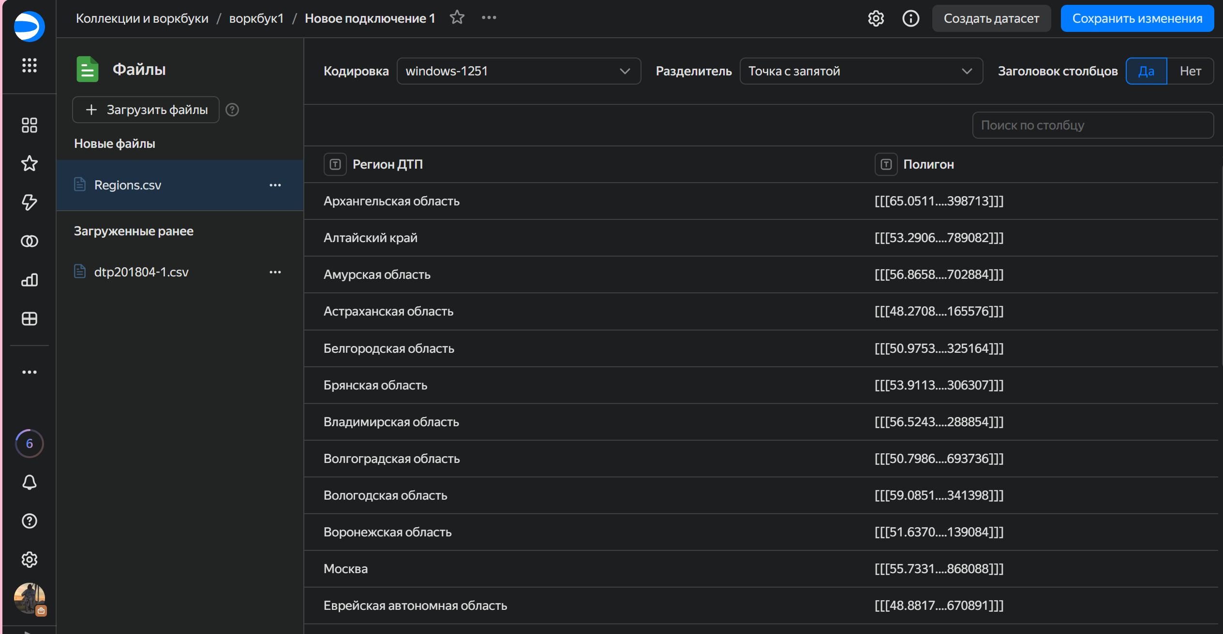
Во вкладке «Источники» создадим связь между двумя файлами
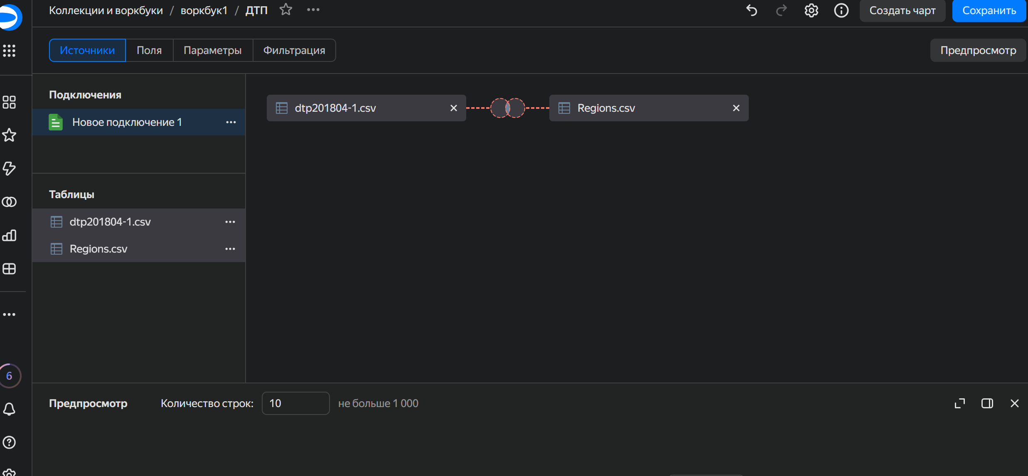

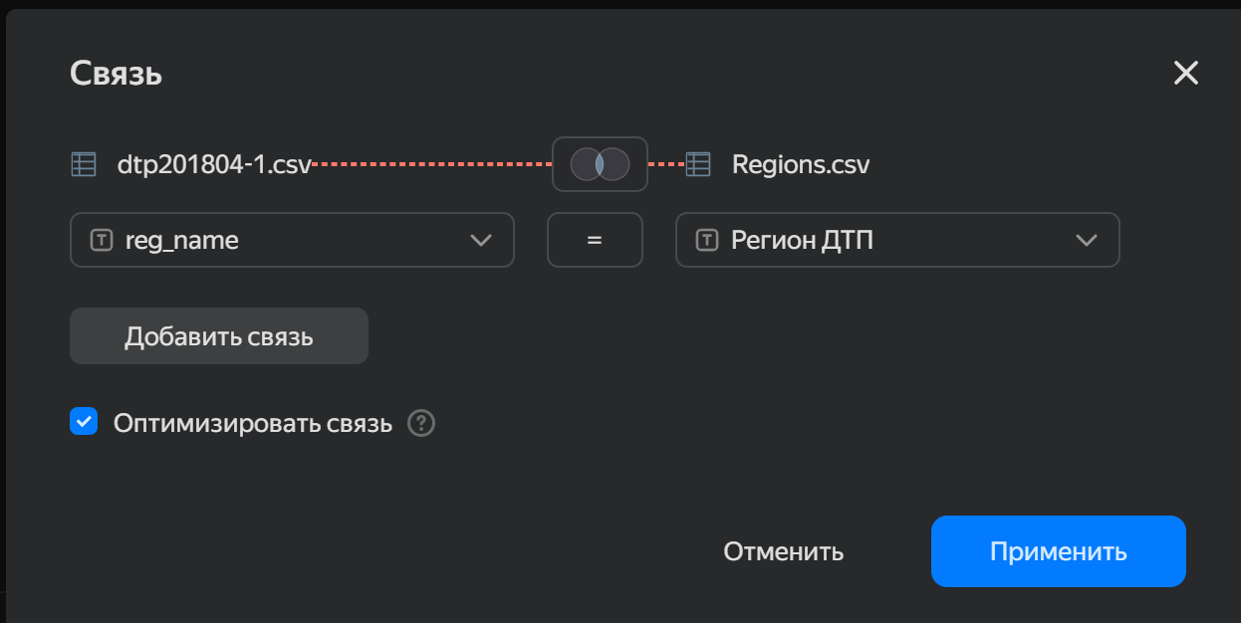
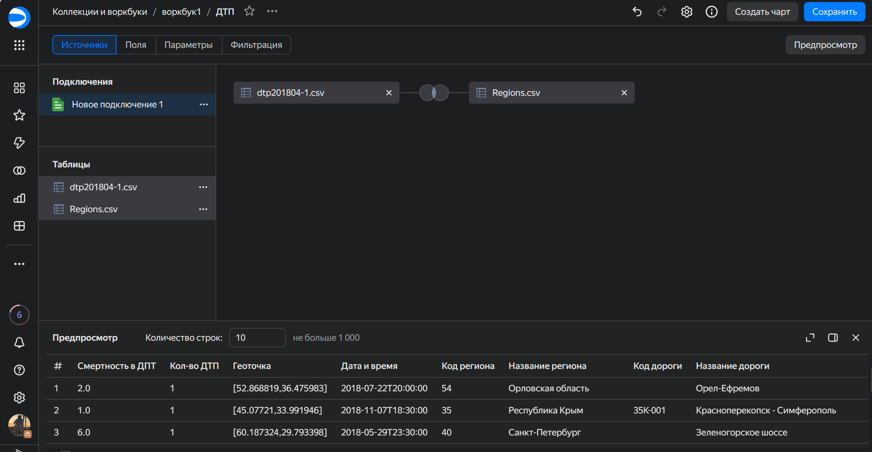
Поменяем тип данных поля «Полигон» на «Геополигон»
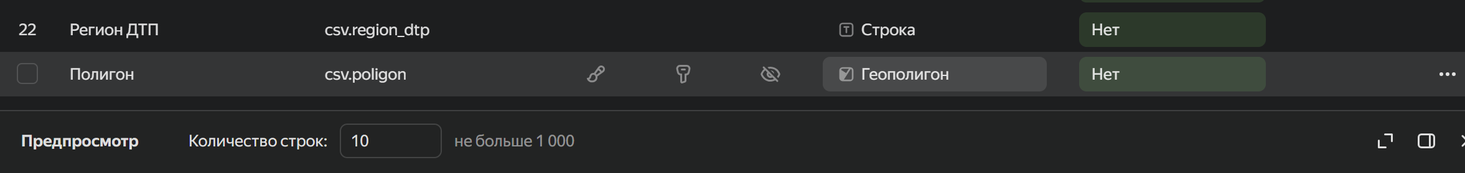

Создаем чарт типа «Карта» для отображения Геополигона. Измерение «Полигон» в поле «Полигоны (Геополигоны)» отмечает всю среднюю область за Красноярский край (включая острова над ним), что обуславливает такую темную окраску региона – вся область считается за один регион
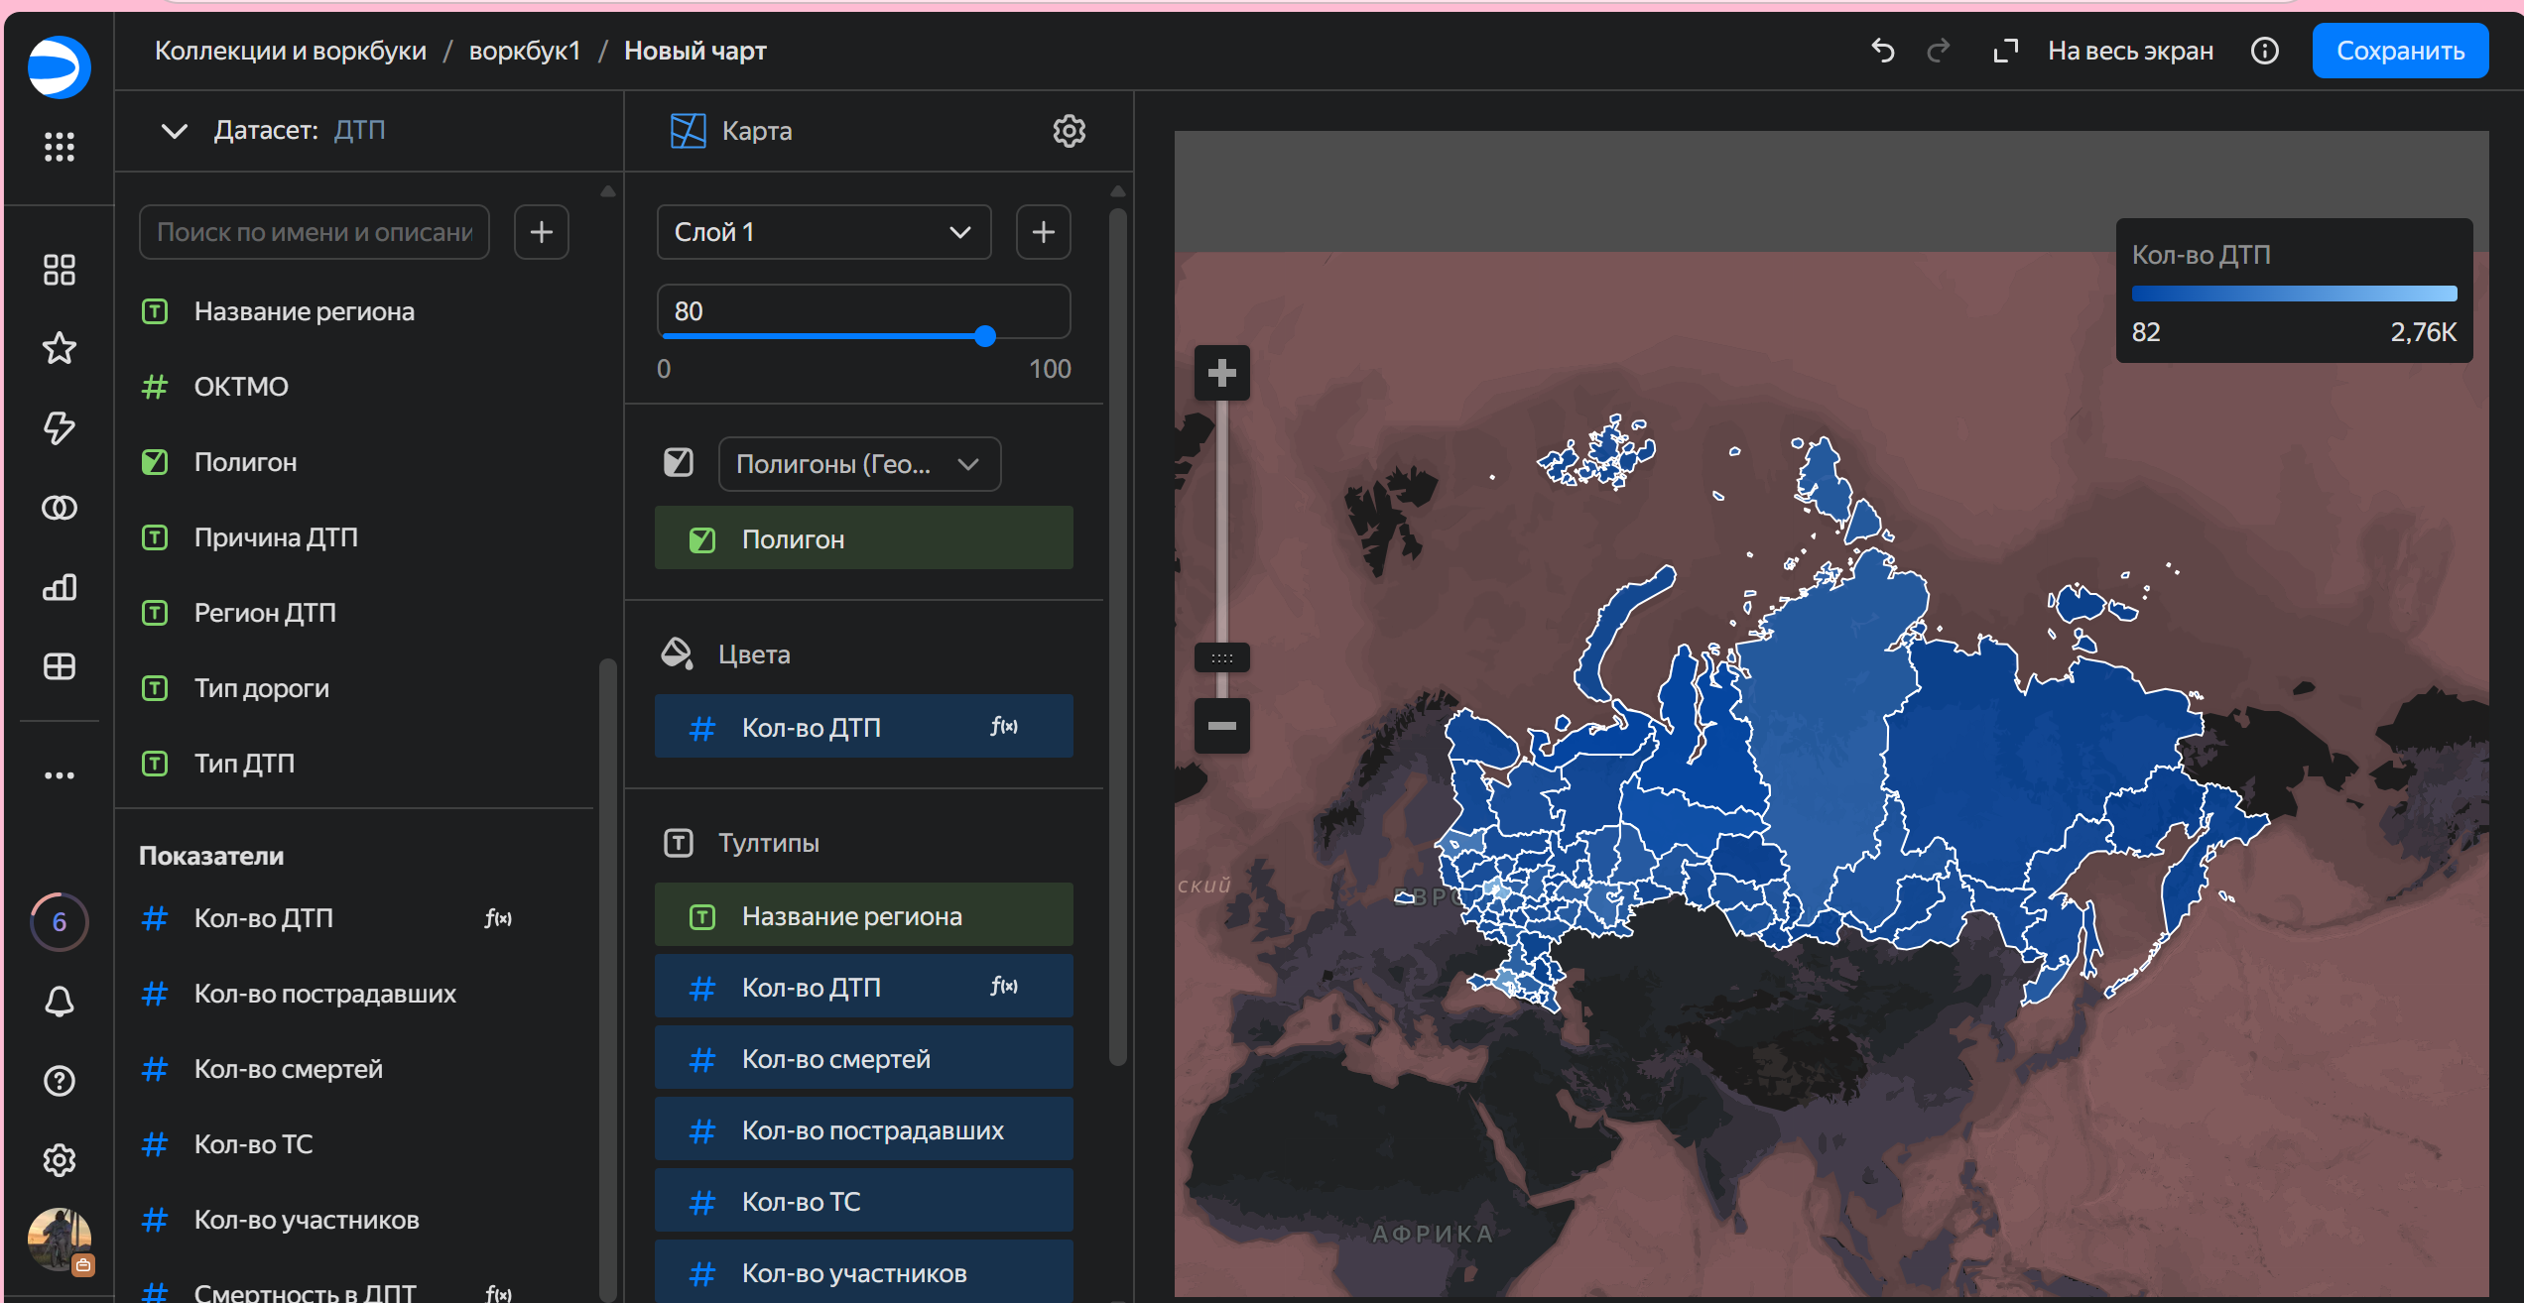
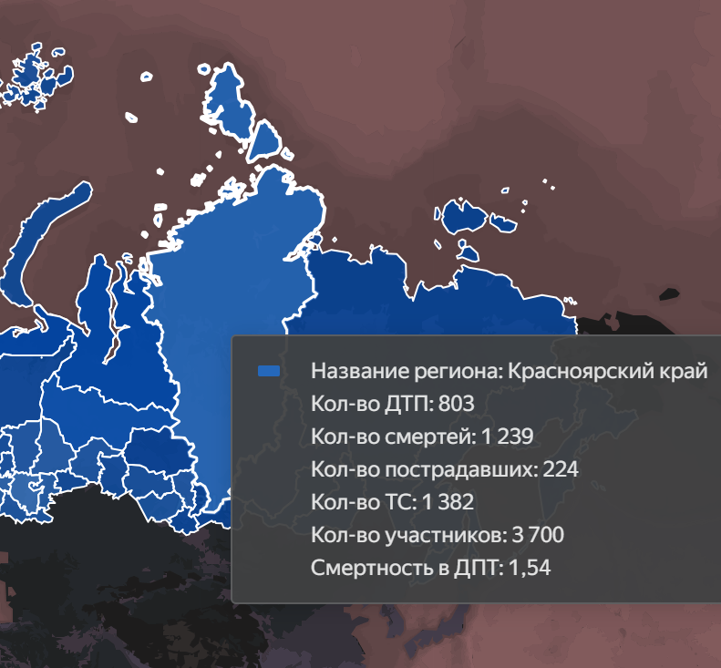
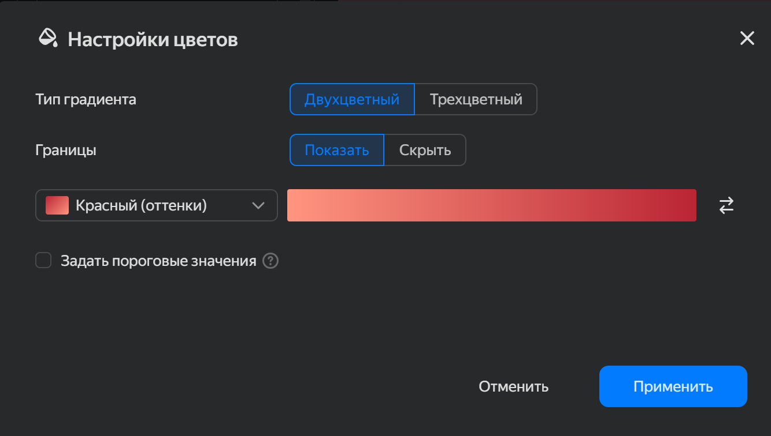
Итоговый вариант карты – более насыщенным цветом обознаяены регионы с большим кол-ом ДТП и смертей в ДТП. Уберем лишние связи.
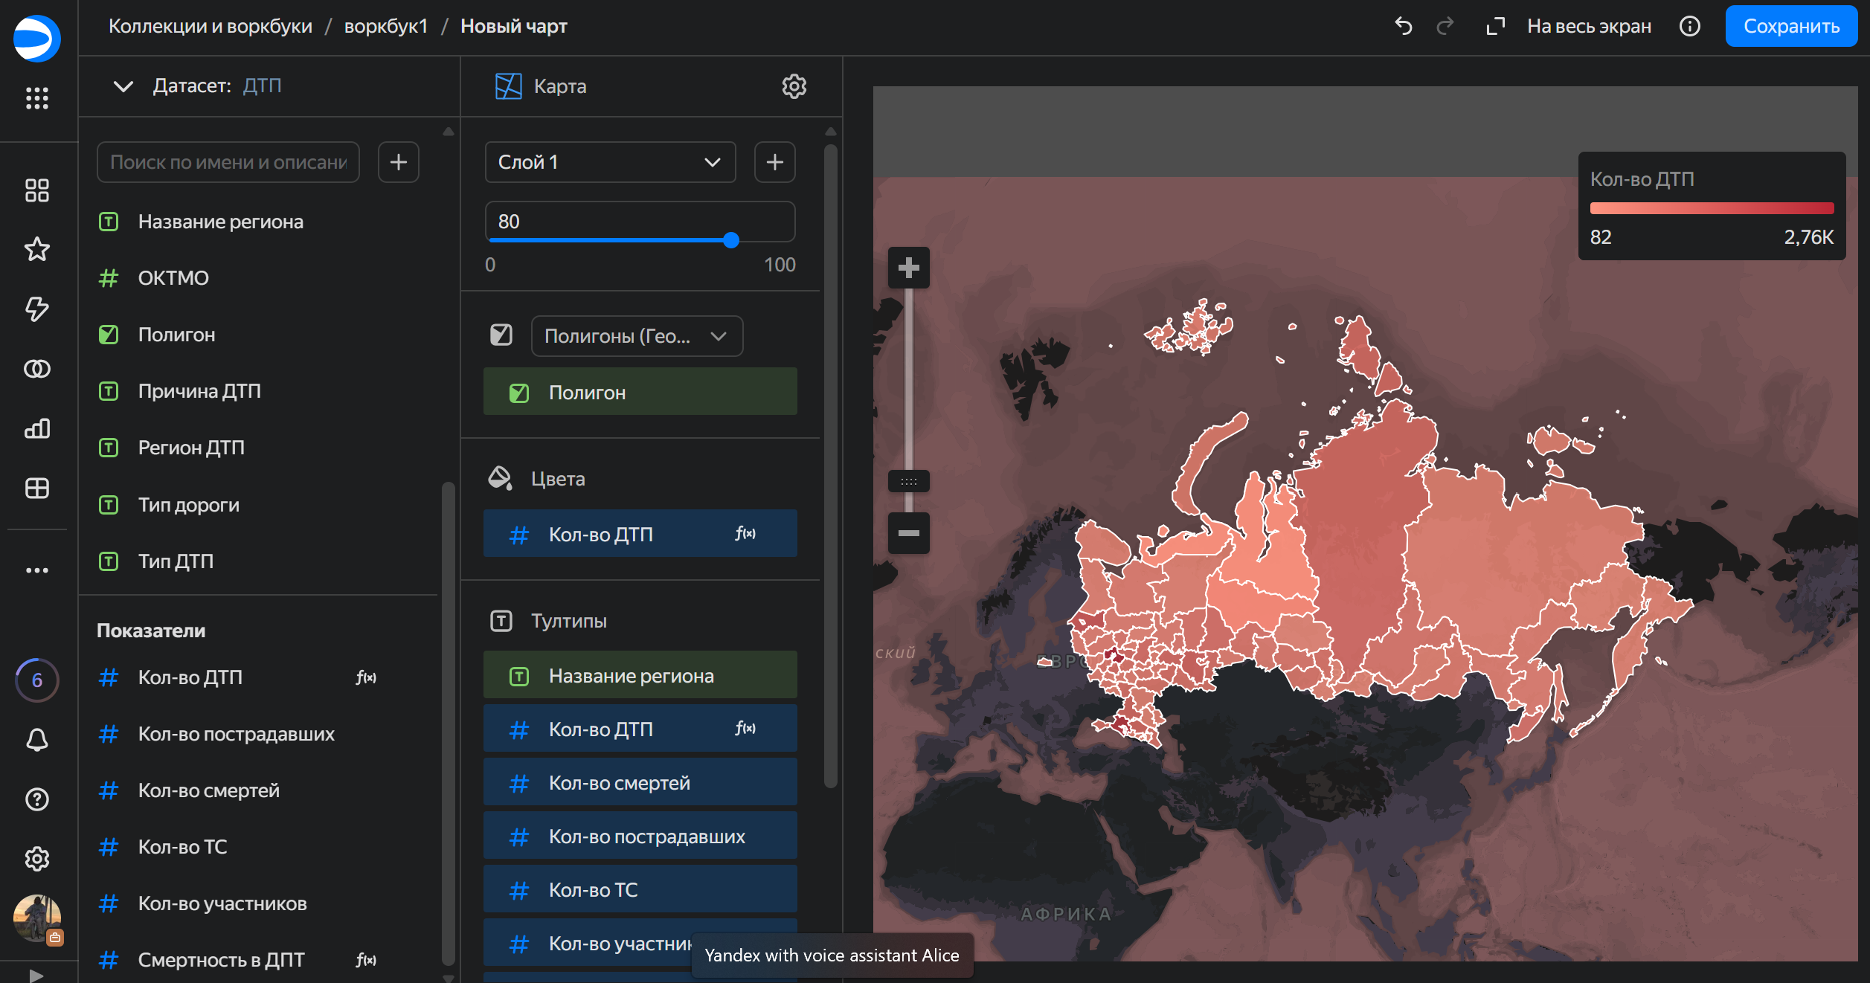
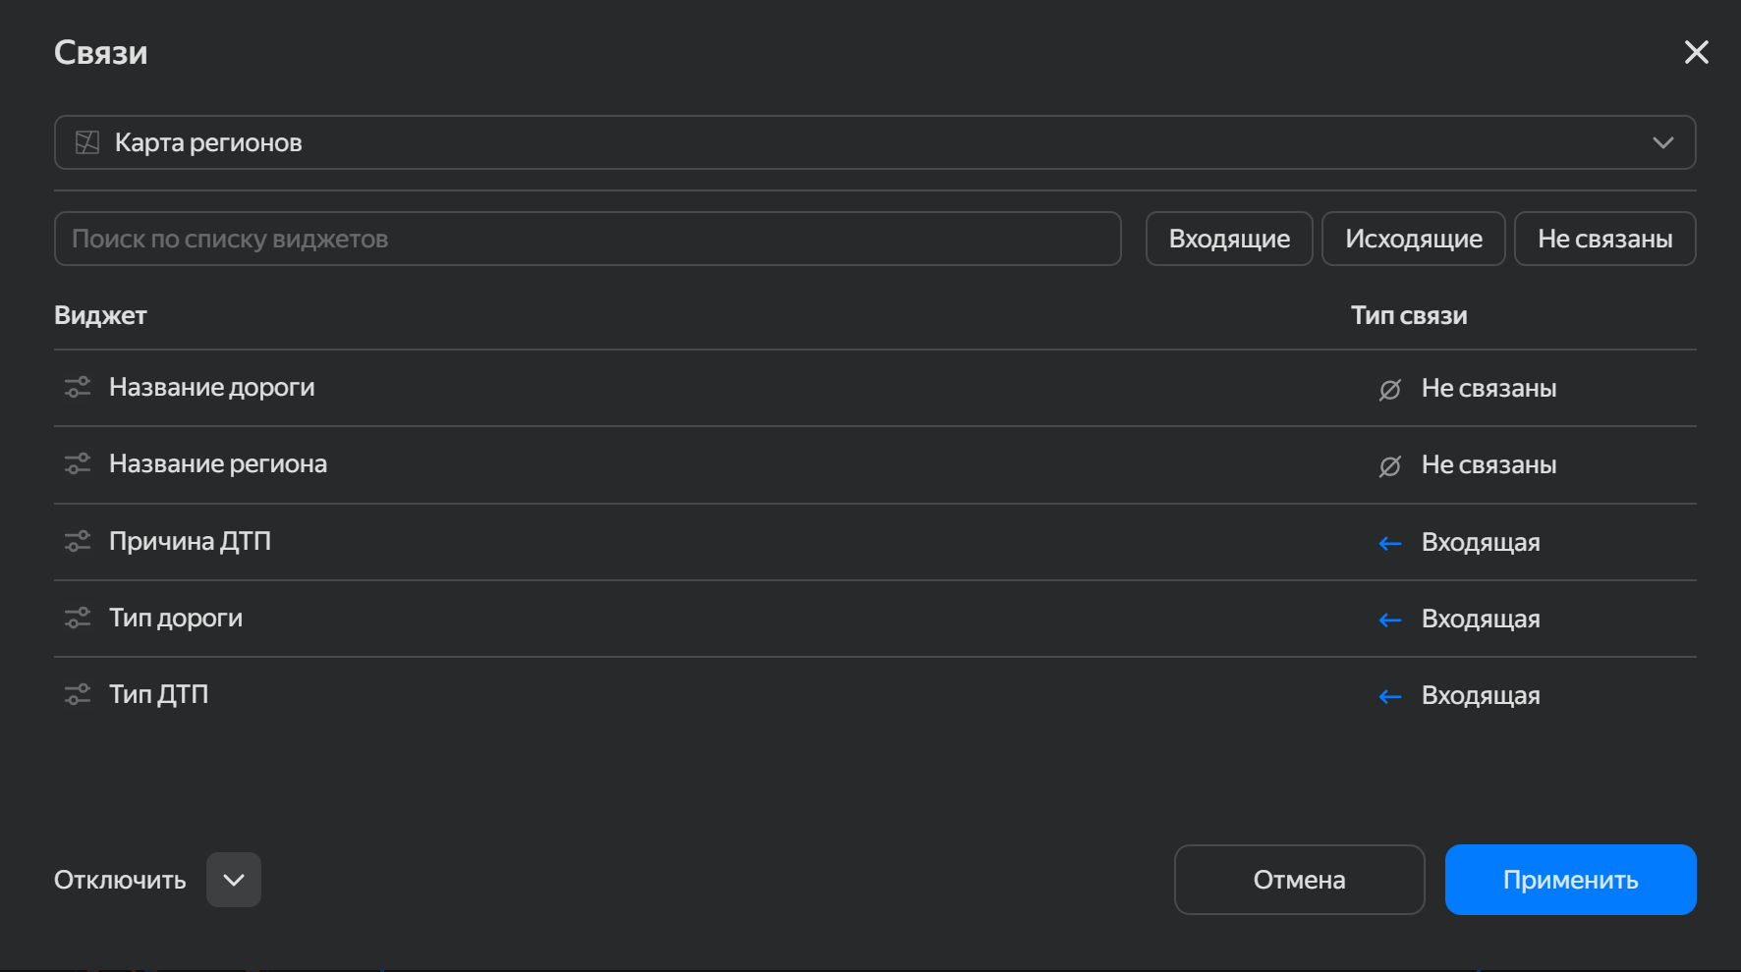

Собираем все воедино на дэшборде. Итоговый вид приведен на скриншоте ниже
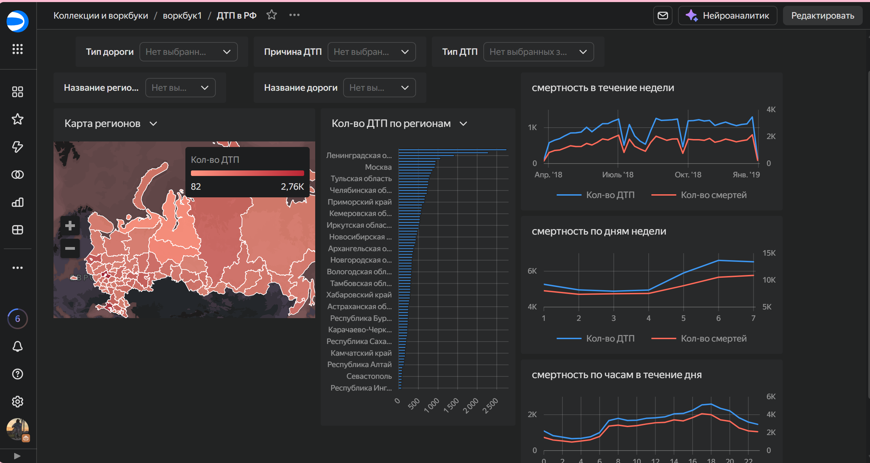
Выводы: Большее количество аварий происходит в регионах с больше плотностью население – Московская область, Москва, Санкт-Петербург, Краснодарский край. В последнем регионе люди также часто пренебрегают нормами ПДД, что также вызывает аварии и смерти.
На карте обнаружилась аномалия в виде области Красноярского края, который отмечен большой область посередине, включая острова, отчего вся его территория имеет более темную окраску, даже если никакого трафика там нет.
По графику кол-ва ДТП можно отметить высокие показатели ДТП по Москве и Ленинградской областям – что обусловлено большим трафиком и большим кол-ом водителей в целом, отчего и кол-во ДТП в целом выше, чем в регионах с меньшим трафиком
По графикам смертности и кол-ва ДТП от времени можно сделать следующие выводы:
- Недельная зависимость: так как недели отображаются по годам, сделать вывод о какой-либо корреляции сложно, кроме того, что в течение недели смертность в ДТП ниже на порядок, чем сам факт происшествия ДТП
- Зависимость по дням недели: большее кол-во ДТП случается в пятницу и выходные дни, что может быть обусловлено усталость к концу недели (невнимательность на дороге), большему кол-ву людей в состоянии алкогольного опьянения (отдых на выходных)
- Смертность в течение дня по часам: наибольшее кол-во аварий и смертей выпадает на вечернее время суток, что может быть обусловлено плохой видимостью на дорогах, усталостью к концу дня (невнимательность)

Сделаем наш дэшборд публичным. Для этого в настройках дэшборда настраиваем публичный доступ, создав ссылку на наш дэшборд. Сохраняем результат.

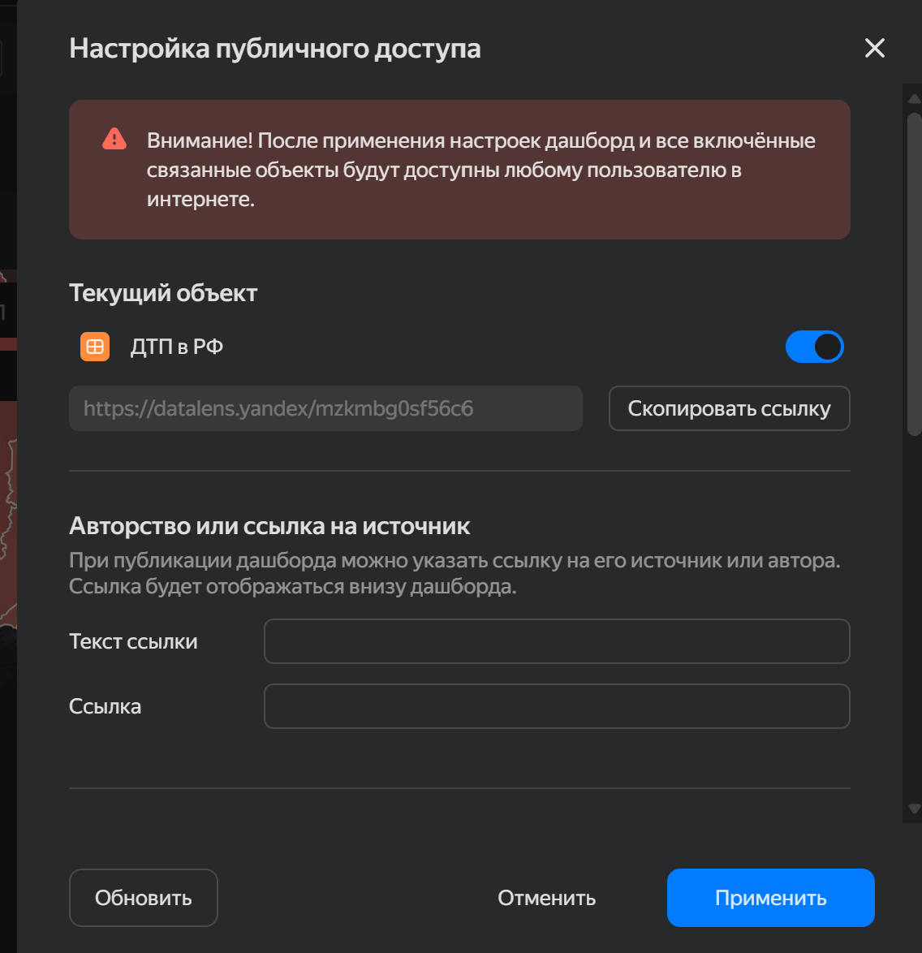
https://datalens.yandex/mzkmbg0sf56c6

